信息工程学院新闻发布审批表
新闻题目 | 关于参加2025年第七届全国高校计算机能力挑战赛的通知
新闻日期 | 2025.10.20 | 是否推荐 | ☐否 | ☐是
发布类型 | ☐学院新闻 R公告通知 ☐教学科研 ☐党建工作 ☐团学工作 ☐学术交流
新  闻  内  容 | 2025年第七届全国高校计算机能力挑战赛  1.参赛学生：各高校大学生均可参加（分组评奖）  2.报名时间：即日起-2025年11月19日（获奖率55%）  3.主办单位：全国高等学校计算机教育研究会  4.五大赛项：  个人赛：Office高级应用赛、程序设计挑战赛  团队赛：大数据挑战赛、人工智能挑战赛、数字媒体创新设计赛  注：各赛项分别组织，独立评比  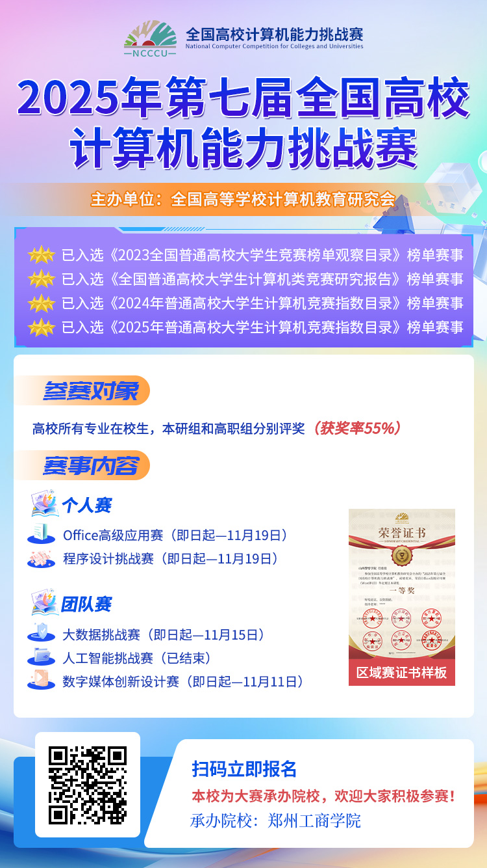
图
片
网站信息员  审批意见 | 签字： 年 月 日
分院领导  审批意见 | 签字： 年 月 日

